竞争性磋商采购文件

项目名称：北一门智能交通系统
项目编号：（C）GZC20170012

南通大学国有资产与实验室管理处
2017年4月5日
目 录
一、竞争性磋商采购公告
二、供应商须知
三、采购货物及有关说明
四、合同主要条款
五、附件
第一部分 竞争性磋商采购公告
南通大学拟采取竞争性磋商方式购买北一门智能交通系统及相关服务，现就相关事宜公告如下：
一、项目名称：北一门智能交通系统及相关服务
二、项目编号：（C）GZC20170012
三、货物品名、数量及技术规格：详见本文件第三部分“采购货物及有关说明”。
四、合格的供应商
参加本次竞争性磋商活动的供应商除应当符合《中华人民共和国政府采购法》第二十二条的规定外，还必须具备以下条件：
1、经国家工商行政管理机关注册的企业法人；
2、具有本次采购货物的供货、安装、售后服务等的相应资质；
3、采购货物的专业制造厂（商）或制造厂（商）授权的区域销售代理商；
4、注册资本人民币50万元（含50万）以上。
五、供应商资格审查方式：资格后审。
六、竞争性磋商文件获取：供应商自行下载。
七、竞争性磋商文件售价：人民币300元。（现金，投标时现场交纳，事后不退。）
八、投标保证金：人民币5000元。（汇款凭证或转账支票，投标时现场交纳并提供投标单位开户名、开户行、账号、行号以便及时退款。开户名：南通大学；开户行：中国建设银行股份有限公司南通分行营业部；账号：32001648636059123123；行号：105306000071。）
九、投标报名时间：潜在投标人如确定参加投标，请务必于2017年4月10日9时00分前将“报名投标确认函”（格式见招标文件第五部分“附件8” ）填写完整，扫描并发送电子邮件至以下邮箱：cgk@ntu.edu.cn。如潜在投标人未按上述要求操作，将自行承担所产生的风险。
十、响应文件接收截止及开标时间、地点
时间：2017年4月12日9时00分
地点：南通大学国有资产与实验室管理处
十一、与本次谈判有关的事宜请按下列通讯方式联系
单位部门：南通大学国有资产与实验室管理处
联系地址：江苏省南通市啬园路9号南通大学主校区逸夫教学楼7号楼407室
技术联系人：花老师
联系电话：18906291223
商务联系人：吴老师
联系电话（传真）：0513-85012138
Email：cgk@ntu.edu.cn。
第二部分 供应商须知
一、竞争性磋商文件
1.1. 名词定义
本竞争性磋商文件中的采购人、供应商、中标人分别指：
（1）采购人指南通大学，亦称买方。
（2）供应商指响应竞争性磋商并具备相应资质的参与投标的制造（厂）商、代理商。
（3）中标人指最后中标的供应商，亦称卖方。
1.2. 竞争性磋商文件的组成
本竞争性磋商文件由下列部分组成：
（1）竞争性磋商采购公告
（2）供应商须知
（3）采购货物及有关说明
（4）合同主要条款
（5）附件
1.3. 竞争性磋商文件的澄清
如供应商对竞争性磋商文件的某些内容有疑问，应在投标截止时间5日前以书面形式传真通知采购人，采购人将予以书面答复。采购人认为有必要时，可将答复内容（包括疑问内容，但不包括疑问来源）在南通大学招投标信息网站上公开发布。
1.4. 竞争性磋商文件的补充和修改
（1）采购人有权在投标截止时间3日前对竞争性磋商文件进行补充和修改，补充和修改的内容在南通大学招投标信息网站上公开发布。补充和修改的内容作为竞争性磋商文件的组成部分，对供应商具有同等约束作用。
（2）如竞争性磋商文件的补充和修改对供应商准备投标的时间有影响，采购人有权决定推迟投标截止时间和开标时间。

二、投标文件
2.1. 投标文件的语言
（1）投标文件及来往函件均应使用中文。
（2）授权文件、产品说明书、样本等非中文材料，其中的要点应附有中文译文。
2.2. 投标文件的组成
供应商编写的投标文件必须包括商务文件和技术文件。
商务文件包括以下部分：
（1）投标函（格式见附件1）
（2）投标报价总表（格式见附件2）
（3）配置清单及分项报价表（格式见附件3）
技术文件包括以下部分：
（1）不含报价的配置清单（格式见附件3）
（2）技术规格响应/偏离表（格式见附件4）
（3）商务条款响应/偏离表（格式见附件5）
（4）售后服务承诺书或技术协议书
（5）供应商资格证明文件（详见2.3）
（6）供应商近三年以来与本次竞争性磋商货物相同产品的销售业绩（合同复印件）
（7）投标产品合格文件
（8）投标产品样本、技术资料等
（9）供应商认为需要陈述的其他内容
2.3. 供应商资格证明文件
（1）营业执照副本复印件
（2）税务登记证副本复印件
（3）法定代表人资格证明原件（格式见附件6）
（4）法定代表人授权书原件（格式见附件7）
（5）法定代表人及授权代表身份证复印件或其他相关证明
（6）投标货物的销售代理授权证明复印件（非制造商投标所必须）
（7）近一年“无行贿记录犯罪证明”
以上资格证明文件的复印件均需加盖供应商公章
2.4. 投标文件的形式及签署
（1）供应商需提交商务文件正、副本各1份，技术文件正本1份、副本4份，并在投标文件的封面上明确标明商务文件和技术文件以及正本和副本。如投标文件正本与副本有不同之处，以正本为准。
（2）投标文件正本与副本均应使用A4型纸打印，图表等可按同样规格的倍数扩展，且经授权代表签署。
（3）投标文件不应有涂改、增删之处，但如有错误必须修改时，修改处必须由原授权代表签署。
2.5. 投标文件的密封和标记
供应商应将投标文件用封套加以密封，在封口处粘贴密封条，盖骑缝公章，并在封套上标明：
（1）收件人：南通大学国有资产与实验室管理处
（2）竞争性磋商项目编号：
（3）竞争性磋商项目名称：
（4）供应商名称：
（5）联系电话：
（6）开标之前不得启封
没有按上述规定密封和标记的投标文件，采购人将不承担投标文件错放或提前开启的责任。

三、投标细则
3.1. 投标货物
投标货物必须是全新、未使用过的原装合格正品，完全符合竞争性磋商文件规定的规格、性能和质量的要求，达到国家或行业规定的标准，属于国家强制认证的产品的必须通过认证。
3.2. 投标报价
（1）投标总价应是完税后（免税进口货物除外）的用户地交货价，其中应包含运输、搬运、安装调试、保修等全部费用。
（2）国（境）内供货的货物以人民币报价；国（境）外供货的货物以外币报价。
（3）价格条件：国（境）内供货的货物报到南通大学交货的交货价；国（境）外供货的货物报CIP南通、上海或南京交货价。
3.3. 投标文件的递交
（1）供应商应仔细阅读竞争性磋商文件的所有内容并作出实质性的响应，同时按竞争性磋商文件规定的要求和格式，提交完整的投标文件。
（2）投标文件应在投标截止时间前送达南通大学国有资产与实验室管理处（南通大学主校区逸夫教学楼7号楼407室），逾期送达或未送达指定地点以及未按竞争性磋商文件要求密封的投标文件，采购人将拒收或不启封退给供应商。
（3）采购人不接受电报、电话、传真及电子邮件投标。
3.4. 投标文件的修改和撤回
（1）投标截止时间后投标文件不得修改。
（2）投标截止时间前供应商可以撤标，但在投标截止时间后不允许撤标。
3.5. 投标有效期
从投标截止时间起，投标有效期为90天。
3.6. 竞争性磋商终止
投标截止后，如供应商少于3个，采购人有权选择其他采购方式或终止本次竞争性磋商。

四、谈判
4.1. 采购人按规定的时间和地点进行公开磋商，供应商须派代表（持授权代表身份证明）参加磋商。供应商未派代表参加磋商的，视为自动放弃本次投标。
4.2. 采购人组织用户代表和有关技术、经济方面的专家组成磋商小组进行谈判。
4.3. 在竞争性磋商之前，采购人和评委要对供应商的投标资格以及投标是否对竞争性磋商文件的实质性要求和条件作出响应进行审查。
4.4. 对竞争性磋商文件的实质性要求和条件作出响应的投标应该是与竞争性磋商文件要求的全部条款、条件、指标和规格相符，没有重大偏离的投标。采购人和评委判定投标的响应性只根据投标本身的内容，而不寻求外部的证据，供应商不得通过修正或撤销不符合要求的偏离从而使其投标成为实质上响应的投标。
4.5. 投标文件出现（但不限于）下列情况之一的，由竞争性磋商小组评审后作无效投标或废标处理：
（1）超出经营范围投标的；
（2）不具备竞争性磋商文件规定的资格条件及未按竞争性磋商文件规定的要求提供资格证明文件的；
（3）无法定代表人签字或签字人无法定代表人有效授权的；应加盖供应商公章而未盖章的；
（4）投标有效期不足的；
（5）同一供应商提交两个及以上投标报价的；
（6）投标报价不合理明显低于成本的；
（7）重要技术指标和参数不满足竞争性磋商要求的；
（8）重要内容或关键字迹模糊不清无法辨认的；
（9）其它未对竞争性磋商文件实质性要求和条件作出响应的；
（10）不同供应商投标文件相互混装的；
（11）不同供应商投标文件中的项目相关人员出现同一人的；
（12）不同供应商的投标文件内容出现非正常一致的；
（13）故意哄抬价格或压价等其它恶意串通投标的；
（14）有损害采购人和用户利益的规定的。
4.6. 竞争性磋商小组认为有必要时，将要求供应商述标或对投标文件中某些内容作出澄清或说明，但不接受供应商主动提出的澄清和说明。
4.7. 竞争性磋商小组将从供应商的投标报价、产品质量、技术方案、售后服务、企业状况等经济、技术和商务及其他优惠条件等方面，依据评判标准，对所有投标文件进行综合评分。

五、竞争性磋商方法及评判标准
5.1. 竞争性磋商方法
（1）本次竞争性磋商采用综合评分法评判，即在最大限度地满足磋商文件实质性要求前提下，按照评分标准中规定的评分因素和评分细则进行综合评价、评分。
（2）磋商小组各成员独立对每一份有效投标文件进行评价并对除报价以外的评分项目进行评分，磋商报价得分由工作人员通过计算得出。
供应商得分 = ∑评委评价得分/评委人数 + 磋商报价得分
5.2. 评判标准
评审因素 | 分值 | 评 分 细 则
磋商报价 | 40 | 满足磋商文件要求且最后报价最低的供应商的价格为磋商基准价，其价格分为满分。其他供应商的价格分按下列公式计算：  磋商报价得分＝（磋商基准价/最后磋商报价）×40
技术 | 38 | 技术要求 | 完全满足磋商文件技术指标要求得基准分24分；有实质性正偏离每项加1~2分，最多加6分；有实质性负偏离每项减1~2分，减完为止。
技术 | 38 | 性能及品质 | 对投标产品的品牌、系列、档次、产地、行业（或高校）占有率、影响力以及产品的先进性、可靠性、稳定性等方面进行综合评价，评价好得6~8分；评价较好得4~5分；评价一般得2~3分。
服务 | 10 | 保修期 | 满足磋商文件要求得3分；每延长一年加1分，最多加2分。
服务 | 10 | 服务承诺 | 根据产品故障报修的响应时间、处理速度、定期巡检以及技术支持、软件升级、技术培训等服务承诺评分，满分3分。
服务 | 10 | 收费情况 | 根据保修期结束后维修价格、配件及耗材价格等服务收费以及提供的优惠情况评分，满分2分。
其他 | 10 | 信誉 | 根据供应商提供的相关评估机构出具的信用评估报告评分，满分3分。
其他 | 10 | 业绩 | 根据投标人近三年以来与本次投标产品相似的同类产品销售情况评分（以提供的销售合同复印件为准，合同中不得隐去任何内容，否则无效，每份1分，最多得5分）。
其他 | 10 | 财务 | 根据企业上一年度、上一月份的财务报表所反映的财务状况评分，满分2分。
投标文件 | 2 | 根据投标文件对磋商文件的响应情况、表述清晰程度、规范性等评分，满分2分。
合计 | 100 | 供应商最后得分保留两位小数
六、 定标
6.1. 竞争性磋商小组按照综合评分结果对供应商进行排序。排序相同的，按最后磋商价格由低到高顺序排列。排名第一的供应商将被推荐为中标候选人或者直接被确定为中标人。
6.2. 出现下列情形之一的，采购人有权决定本次竞争性磋商作废标处理：
（1）发生影响竞争性磋商公平、公正的违法、违规行为的；
（2）供应商的最后磋商报价均超过了采购预算，学校不能支付的；
（3）因重大变故，采购任务取消的。
6.3. 对未中标的供应商，采购人不作未中标解释。

七、中标通知书及合同的签订
7.1. 中标人确定后，采购人将通过学校招标网公示3天，公示期满无异议，即向中标人发出中标通知书。
7.2. 中标人收到中标通知书后，应在10日内与采购人签订采购合同，过期视为放弃中标。
7.3. 本竞争性磋商文件和中标人的投标文件包括中标人所作出的各种书面承诺将作为采购人与中标人双方签订合同的依据，并作为合同的附件与合同具有同等法律效力。
7.4. 如供应商中标后悔标，采购人将取消该供应商本次中标资格及今后两年内的投标资格。

八、其他
8.1. 供应商无论中标与否，采购人不承担供应商参加投标的任何费用。
第三部分 采购货物及有关说明

货物需求一览表
序号 | 设备名称 | 数量
01 | 北一门智能交通系统 | 1套

配置及技术要求
一、系统概况
北一门采用机非分离、双进双出四车道设计方案，平面设计图如下：
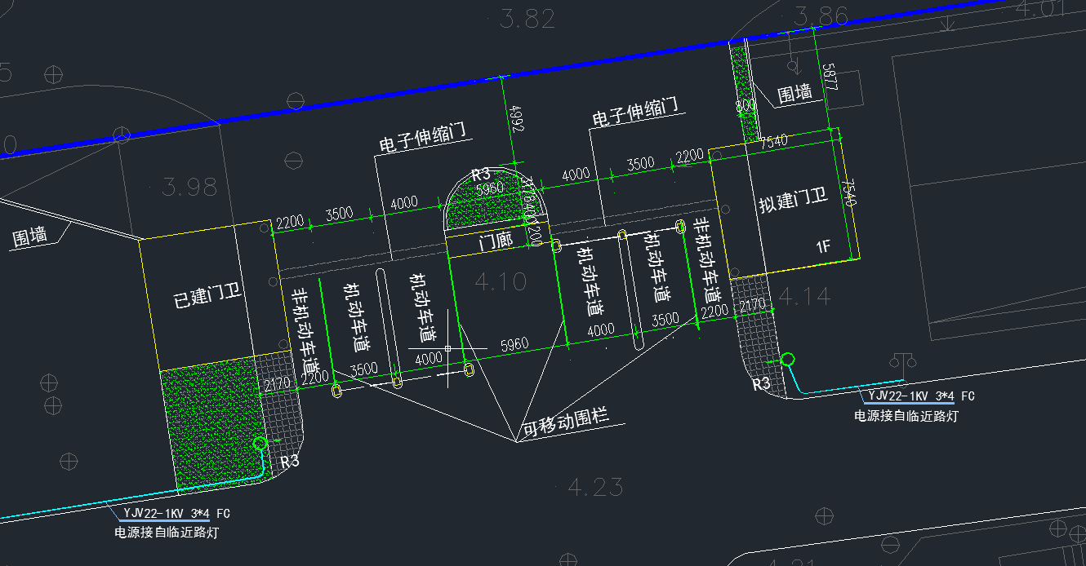
二、系统选型
我校于2015年建设智能交通系统，系统平台为北京蓝卡科技股份有限公司的高速车牌识别停车场管理系统，该系统目前已正式投入使用，为便于学校智能交通管理，确保车辆的通行畅通，本次拟采用同一品牌设备进行扩容方式建设。
根据对现有系统运行情况的总结，本次设计方案进行了优化，将每个车道一套道闸扩充为每个车道两套道闸，采用双向抬杆方式来缩短开启时间，从而提高车辆通行效率。选择设备型号为：蓝卡高速车牌识别道闸一体机BCA-R-R-G-Y-D-V(金色)，外观及性能参数如下：
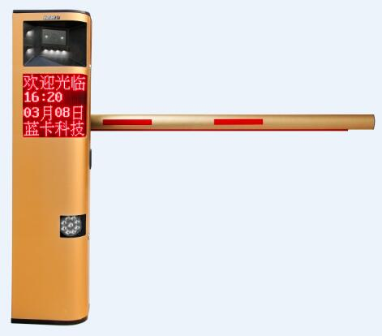
车牌识别率 | 99%
单张识别速度 | 300毫秒（平均识别时间）
适应车速范围 | ≤20km/h
图片截图分辨率 | 200万像素、300万像素、四核处理器
电源电压 | 185﻿～132VZC/176﻿﻿～265VAC
电源频率 | 47﻿～63Hz
闸机颜色 | 金色、银色
工作温度 | -30℃～+70℃
工作湿度 | ≤95%（+25℃）
抬落时间 | 0.6秒﻿～5秒自动调节（3m直杆）

三、设备清单
序号 | 产品名称 | 品牌型号 | 参数 | 单位 | 数量
1 | 高速车牌识别道闸一体机 | 蓝卡BCA-R-R-G-Y-D-V | 1、车牌识别摄像机： 6核（DSP+5个ARM ），200-350万像素（2304x1536）图像传感器；集成摄像机、补光灯及控制器于一体；具有联网、可脱机工作的功能。  具有多种车牌类型的准确认定，包括：蓝牌、黄牌、军车、警车、WJ车辆、个性化车牌、使领馆车牌、省港两地车牌等。可以解决夜晚大灯情况，及雨雪干扰情况。 0.3秒高速识别，连续识别无须地感，字符级优化区分相似字；3档包围曝光提供最优光线处理；区分人、车、物、运动方向 。白名单、黑名单功能。车牌识别率99%，车牌定位率99.99%（具有公安部检测报告），单张识别速度300ms(平均识别速度）  2、高速道闸：速度≤1.1秒，可分别设置抬杆速度和落杆速度.具有IE 访问维护、检修、调整参数，方便快捷；具有手机APP云维护，快速实施售后维护；具有运行次数、计数与检修提示；具有运行日志与故障分析；具有稀土永磁电机，高效绿色环保；具有变频技术；含有线桌面遥控器 1个，无线遥控器2个外形尺寸：1280*312*243mm  3、LED显示屏： 4字符*4行显示，室外高亮，带语音播报，尺寸：256×256mm  4、车检防砸： 检测车、防砸车，还可升级为微波探测无需且地感  5、补光灯+ 6档闪光强度闪关灯： 适应多种光线情况，工作寿命:≥300万次  6、通讯模块： TCP/IP网络接口，可加载WIFI模块  7、外壳： 铝合金，金色或银色  8、中央控制器， 除了管理摄像机，还兼顾对显示屏、道闸、闪光灯的控制  9、通过ISO9001质量认证，提供证书 | 套 | 8
包含 | 6核300万像素车牌识别摄像机
包含 | 高速变频道闸（2米直杆）
包含 | 四行LED高亮显示屏
包含 | 车辆检测器
包含 | 地感线圈
包含 | 补光灯
包含 | 通讯模块
包含 | 中央控制器
2 | 高速变频道闸杆（2米直杆） |  | 与本次道闸机配套 | 根 | 2
3 | 可移动铁护栏 | 国产 | 锌钢，高度1.2米 | 米 | 400
4 | 减速带 | 国产 | 4.5米，宽度≥250mm，厚度≥30mm | 套 | 8
5 | 彩色防滑路面 | 定制 | 长7米，宽5米 | 套 | 4
6 | 微型计算机 | 惠普\戴尔\联想 | i5处理器，1T硬盘，4G内存，24寸显示器 | 台 | 1
7 | 安全岛 | 定制 | 长7米，宽0.5米，高0.3米，内扎钢筋，水泥强度C25 | 座 | 2
8 | 道闸地基 | 定制 | 长、宽根据道闸实际大小，高0.3米，内扎钢筋，水泥强度C25 | 座 | 4
9 | 热熔标线 | 定制 | 地感线圈上方标注“感应区”字样 | 批 | 1
10 | 标识牌 | 定制 |  | 批 | 1
11 | 预埋管材 | 国产 |  | 批 | 1
12 | 线路及辅材 | 国产 | 网线超五类/电源线RVV3*2.5以及其他系统安装必要的辅材 | 批 | 1

四、实施要求
1. 综合布线施工需符合《综合布线系统工程设计规范》(GB 50311-2016)、《综合布线系统工程验收规范》(GB/T50312-2016) 的标准。
2. 报价中应包含软件授权许可，本次实施的系统应与我校现用的系统在软件、数据库方面无缝对接，如原系统需升级对接，报价中应包含升级费用。
2. 每个通道地感线圈被触发时，双道闸必须同时打开、关闭，延迟不能大于0.1秒。
3. 彩色防滑路面及热熔标线效果应如下图所示：
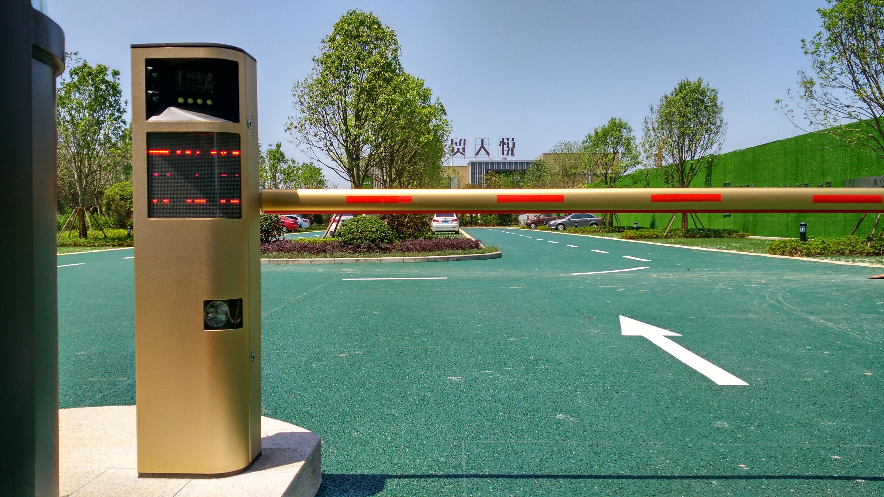
4. 报价中应包含三年全免质保费用，需签订维保协议。
5. 两侧车道宽度分布分别为，非机动车道1.8米，机动车道3.4米，安全岛0.6米，机动车道3.9米。
6. 集成商需提供提相应设备的供原厂授权和原厂质保承诺书。

五、维护服务要求

甲方：南通大学
乙方：中标单位

第一条、项目及维保概况：
1、项目名称：南通大学北门校园智能交通系统设备维护服务
2、项目地址：江苏省南通市南通大学主校区北门

第二条、维保细则：
- 系统维保期：系统验收合格之日起，三年。
- 维保范围：按照甲乙双方签订的《南通大学校园智能交通系统项目合同》的维护规定执行，包括合同附件所采购设备系统，前后端设备，线路网络，软件系统、土建设施。
第三条、甲方工作与责任：
- 甲方应对系统设备运行和维护加强保护及管理，防止出现人为破坏。
- 甲方操作使用人员需加强培训学习，严格按操作规程正确操作设备，避免误操作造成设备损坏。
- 在维修保养过程中，甲方应给予乙方必要的协助工作，负责协调处理与其它工种的配合事宜。
- 甲方应做好维保现场临时交通管理与安全保护工作。
第四条、乙方工作与责任：
- 乙方指定维保负责人，将电话和联系方式提交甲方，维保负责人必须24小时开机，确保联系通畅。如乙方更换维保负责人，必须及时与甲方沟通确认。
- 甲方报修后，乙方应在半小时内做出响应，2小时内到达现场，12小时内修复故障设备（每日晚8：00至第二日早6：00不计入响应、到场、修复时间）。
- 乙方每月首个星期一安排专业人员对系统软件及设备性能进行常规检查，并将检测报告以书面形式交与甲方。
- 乙方应公示各项维修费用，并及时配合甲方进行系统修复。
第五条、交通肇事及人为损坏的处理办法：
- 甲方应控制交通肇事责任人并报警，配合相关人员调查取证。
- 发生交通肇事逃逸或人为损坏，如可追溯则由甲方责成肇事方按实际维修花费（参考费用公示标准）支付维修费用，乙方配合甲方及时进行系统修复。
- 发生交通肇事逃逸或人为损坏，如不可追溯则维修费用由甲方承担。
第六条、违约处罚：
- 乙方承诺将质保金作为履约保证金，如果乙方接到通知后未能满足响应时间和修复期限要求，甲方有权另请他人维护，所产生费用在合同质保金中扣除。
- 经相关方确认，若三次维保不及时则终止合同，质保金不予退还。
- 如因不可抗力造成的维保拖延，不计入违约之内。

第四部分 合同主要条款
1、交货期
（1） 国（境）内供货：合同生效后30 天内；
（2） 国（境）外供货：信用证后45天内或合同生效后60天内，以先到为准。
2、交货地点
（1） 国（境）内供货：江苏省南通市啬园路9号南通大学指定地点；
（2） 国（境）外供货：指定目的地为：南通、上海或南京。
3、付款方式
（1） 国（境）内供货：用户收到货物并验收合格后15个工作日内支付合同总金额的95％，另5％作为质保金，待质保期满后根据质保和售后服务情况支付；
（2） 国（境）外供货：以外贸信用证（L/C）方式结算。100%信用证，其中的90%见单付，余款凭加盖南通大学国有资产与实验室管理处公章的最终用户签字的验收报告支付。
4、保修期及售后服务
（1）验收合格后整机免费保修 三 年，保修期自愿延长不限；
（2）保修期内，因货物质量问题导致的各种故障的技术服务及维修所产生的一切费用由卖方负责承担；
（3）卖方应针对货物的特点对买方有关人员在货物的性能、原理、操作要领、维修和保养等各个方面进行免费现场培训。必要时，卖方还应向买方提供免费培训名额至少2个，参加卖方举办的专门培训；
（4）售后服务承诺书中承诺的其他条款。
5、安装、调试及验收要求
（1）卖方应在买方的配合下，负责对货物的现场安装调试；
（2）货物到达买方指定地点后，卖方应在收到买方通知后48小时内派遣合格的技术人员前往买方完成货物的安装、调试工作；
（3）验收测试所需要的材料、设备和测试样品等均由卖方负责提供；
（4）卖方应在规定的期限内完成安装调试工作。如因卖方责任而造成安装调试的延期，因延期而产生的所有费用由卖方承担；
（5）最终验收在买方使用现场进行，在货物达到验收标准，包括应满足中国安全标准和环境保护标准后，买卖双方共同签署验收合格报告；
（6）卖方人员在买方安装调试期间所产生一切费用由卖方承担。

第五部分 附 件

附件1：投标函
附件2：投标报价总表
附件3：配置清单及分项报价表
附件4：技术规格响应/偏离表
附件5：商务条款响应/偏离表
附件6：法定代表人资格证明
附件7：法定代表人授权书
附件8：报名投标确认函

附件1
投 标 函

南通大学国有资产与实验室管理处：
我方经仔细阅读研究 项目竞争性磋商文件（项目编号 ），已完全了解竞争性磋商文件中的所有条款及要求，决定参加投标，同时作出如下承诺：
1、我公司与本竞争性磋商项目及该项目相关人员之间均不存在可能影响竞争性磋商公正性的任何利害关系。
2、愿按竞争性磋商文件的要求提供货物和服务，投标货物及服务的投标总价为：
（小写） ，（大写） 。
3、接受竞争性磋商文件的所有条款、条件和规定，放弃对竞争性磋商文件提出质疑的权利。
4、同意按照竞争性磋商文件的要求提供所有资料、数据或信息。
5、认可贵方有权决定中标人或否决所有投标，并理解最低报价只是中标的重要条件，贵方没有义务必须接受最低报价的投标。
6、我方如中标，将保证遵守竞争性磋商文件对供应商的所有要求和规定，履行自己在投标文件（含修改书）中承诺的全部责任和义务。
7、本投标文件的有效期为投标截止日后90天内，如我方中标，有效期将延至合同有效期终止日为止。
8、与本次招投标有关的事宜请按以下信息联系：

地 址： 邮政编码：
电 话： 传 真：
Email：

供应商名称： （公章）
授权代表（签名）：
日 期：

附件2
投 标 报 价 总 表

竞争性磋商项目名称： 竞争性磋商项目编号：
序号 | 包号 | 货 物 名 称 | 型号、规格 | 数量 | 制造商名称和国籍/地区 | 价格条件 | 投标货币 | 投标总价 | 交货期 | 保修期 | 备 注

供应商名称：（章） 授权代表（签名）： 日期：

附件3
配置清单及分项报价表

竞争性磋商项目名称： 竞争性磋商项目编号：
序号 | 主机（部件、配件等）名称 | 型号、规格 | 数量 | 原产地和制造商名称 | 货币 | 单价 | 总价 | 备 注
总 计

供应商名称：（章） 授权代表（签名）： 日期：

附件4
技术规格响应/偏离表

竞争性磋商项目名称： 竞争性磋商项目编号：

序号 | 竞争性磋商文件条目号 | 采购规格 | 投标规格 | 响应/偏离 | 说明

供应商名称（章）： 授权代表（签名）：

年 月 日

注：供应商应对照用户需求表中的技术规格，逐条核对所提供货物和服务是否作出了实质性的响应，有偏离的必须作出说明，对有具体参数要求的指标，供应商必须提供本次投标货物的具体参数值。

附件5
商务条款响应/偏离表

竞争性磋商项目名称： 竞争性磋商项目编号：

序号 | 竞争性磋商文件  条目号 | 采购条款 | 投标条款 | 响应/偏离 | 说明

供应商名称（章）： 授权代表（签名）：

年 月 日
注：供应商应对照竞争性磋商文件的商务条款，逐条核对是否作出了实质性的响应，有偏离的必须作出说明。

附件6
法定代表人资格证明
南通大学国有资产与实验室管理处：

单位名称：
地址：
姓名： 性别： 职务： 身份证号码： ，系 （供应商名称） 的法定代表人，以本公司名义参加南通大学 （项目名称）、项目编号： 竞争性磋商采购的投标活动，代表本公司签署投标文件、进行合同谈判、签订合同和处理与之有关的一切事务。
特此证明。
供应商名称： （公章）
日期： 年 月 日

附件7

法人代表身份证复印件粘贴处
法定代表人授权书
南通大学国有资产与实验室管理处：

本授权书声明：注册于（国家或地区的名称）的（公司名称）的在下面签字的 （法定代表人姓名、职务）代表本公司授权在下面签字的（公司名称） 的 （被授权人的姓名、职务 ） ，身份证号码： ,为本公司的合法代理人，参加南通大学（项目名称）、项目编号： 的投标，以本公司名义处理与之有关的一切与事务。

本授权书于_______年____月____日签字生效。

法定代表人签字：__________________
被授权人签字：____________________
供应商名称： （公章）
日期： 年 月 日

被授权人身份证复印件粘贴处

附件8
报名投标确认函
南通大学国有资产与实验室管理处（0513-85012138）：
我公司完全符合 项目（项目编号 ）招标公告中对投标人资格条件的要求，自愿以本传真报名参加贵单位的招标，并将按时参加投标。
我公司在南通大学国有资产与实验室管理处投标过程中会严格执行国家法律法规，同时郑重承诺：我公司与本招标项目及该项目相关人员之间均不存在可能影响招标公正性的任何利害关系。

投标公司名称（公章）：
投标授权代表：
联系电话（手机）：
年 月 日

注：本报名投标确认函不需装入投标文件中。

